실험 PRJ-2 2주차 Waterfall 프로그램 결과보고서

전공: 컴퓨터공학과 학년: 2 학번: 20211599 이름: 주현수

1.

1) draw()의 flow chart

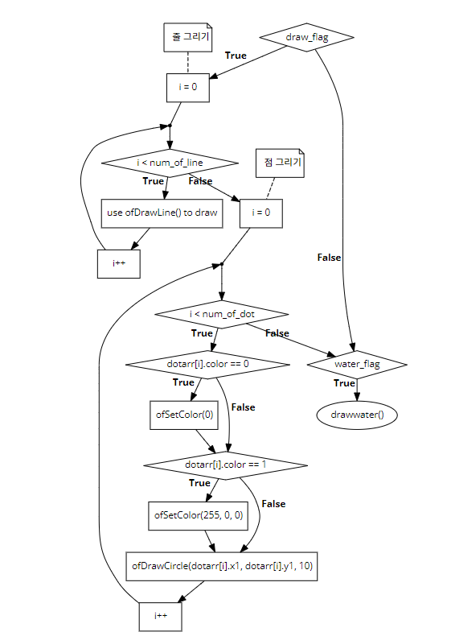

2) keyPressed()의 flow chart

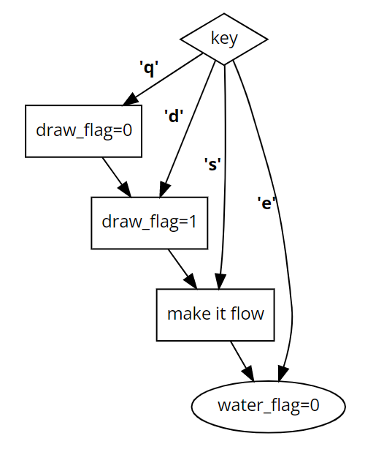

2.

물이 흐르는 방법을 점들을 이어 선으로 표현하는 방식을 했다. 이를 위해서 현재 점의 위치를 받는 변수를 설정했고, 헤더파일에 선언을 해서 전역변수로 사용하였다. 이때 int형식이 아닌 double형식을 사용해 더 오차를 줄이도록 노력했다. 그리고 물이 흐름을 알 수 있는 water_flag라는 변수를 전역으로 지정하고, 처음 시작은 이가 0이게 한 후, keyPressed함수에서 받은 키가 s이면 water_flag의 값을 설정하는 형태로 했다. 이때 물이 흘러가야하니까 뒷배경이 초기화되지 않도록 설정을 다시하고 현재 점의 위치에 점을 그린다. 이후 현재 점의 위치를 이동시키며 계속 점을 찍는 형태로 했다.

물이 흐르도록 만드는 drawwater함수를 보면 현재 주어진 점의 위치가 적당한지 살피고, 그려진 라인들의 y좌표를 비교해 현재 점보다 위에 있는지, (스크린 상) 판단해 현재 점의 x좌표가 선택된 라인의 각 x좌표 사이에 있는지, 라인보다 위쪽에 현재 점이 있는지 확인하고 이 선택된 라인은 selected변수로 저장을 한다. 라인에 닿을 때를 고려해서 각 slope을 구하고 이 차이가 0.01미만이 될 때만 닿은 걸로 판단하게 만들었다. 이때 물이 흐르는 속도를 define을 사용해서 정의 했고, 라인에 닿았을 때 if문을 사용해서 왼쪽으로 기울어졌는지, 오른쪽으로 기울어졌는지 판단하게 한 후 현재 점의 위치를 이동시켜준다.